**Echilibrul acido-bazic**

 Activitățile metabolice ale organismului necesită reglarea precisă a echilibrului acido-bazic, care se reflectă în pH-ul ECF. Excitabilitatea membranară, sistemele enzimatice și reacțiile chimice depind toate de reglarea pH-ului. Multe condiții, patologice pot altera echilibrul acido-bazic.

În mod normal, concentrația de acizi și baze corporale este reglată astfel încât pH-ul lichidelor corporale extracelulare să fie menținut într-un interval foarte îngust de 7,35 - 7,45. Acest echilibru este menținut prin mecanisme care generează, tamponează și elimină acizi și baze.

**Mecanisme ale echilibrului acido-bazic**

■ pH-ul este determinat de raportul dintre baza bicarbonat (HCO3- ) și acidul carbonic volatil (H2 CO3 → H+ + HCO3- ). La un pH normal de 7,4, raportul este de 20:1.

■ pH-ul este reglat de sisteme extracelulare (acid carbonic [H2 CO3 ]/bicarbonat [HCO3- ]) și intracelulare (proteine) care amortizează modificările pH-ului care ar apărea altfel din cauza producției metabolice de acizi volatili (CO2 ) și nevolatili (adică sulfuric și fosforic).

■ Sistemul respirator reglează concentrația acidului carbonic volatil (CO2- + H2 O →H2 CO3 → H+ +HCO3- ) prin modificarea ratei și a intensității respirației.

■ Rinichii reglează concentrația plasmatică de HCO3- prin două procese: reabsorbția HCO3- filtrat și generarea de HCO3- nou sau eliminarea de ioni H+ care au fost tamponați de sistemele tubulare (fosfat și amoniac) pentru a menține un pH luminal de cel puțin 4,5.

**Chimie acido-bazică**

Un *acid* este o moleculă care poate disocia și elibera un ion de hidrogen (H+ ), iar o *bază* este un ion sau o moleculă care poate accepta sau se poate combina cu H+ . De exemplu, acidul clorhidric (HCl) se disociază în apă pentru a forma ioni H-  și Cl- . Ionul bicarbonat (HCO3- ) este o bază deoarece se poate combina cu H+ pentru a forma acid carbonic (H2 CO3 ). Majoritatea acizilor și bazelor organismului sunt acizi și baze slabe, cel mai important fiind H2 CO3 , care este un acid slab derivat din dioxidul de carbon (CO2 *bicarbonat* HCO3- , care este o bază slabă.

Concentrația de H- în fluidele corporale este scăzută în comparație cu alți ioni. De exemplu, Na+ este prezent la o concentrație de aproximativ 3,5 milioane de ori mai mare decât cea a H- . Deoarece este dificil să se lucreze cu un număr atât de mic, concentrația H- este de obicei exprimată în termeni de *pH*. Mai exact, pH-ul reprezintă logaritmul negativ (log10) al concentrației H+  exprimată în mEq/L. Astfel, o valoare a pH-ului de 7,0 implică o concentrație de H- de 10-7 (0,0000001 mEq/L). Deoarece pH-ul este invers proporțional cu concentrația de H+ , un pH scăzut indică o concentrație ridicată de H+ și un pH ridicat o concentrație scăzută de H.

Acizii și bazele există sub formă de perechi sau sisteme tampon - un amestec de acid slab și baza sa conjugată sau o bază slabă și acidul său conjugat. Atunci când un acid (HA) este adăugat la apă, acesta se disociază reversibil pentru a forma H+ și anionul său conjugat (A- ). Gradul în care un acid se disociază și acționează ca donor de H+  determină dacă acesta este un acid puternic sau slab.

*Acizii puternici*, cum ar fi acidul sulfuric, se disociază complet, în timp ce *acizii slabi*, cum ar fi acidul acetic, se disociază doar într-o măsură limitată. Același lucru este valabil și pentru o bază și capacitatea sa de a disocia și de a accepta un H+ .

**Producția de acid și bază**

Acizii sunt generați continuu ca produse secundare ale proceselor metabolice. Fiziologic, acești acizi se împart în două grupe: *acidul volatil* H2 CO3 și toți ceilalți *acizi nevolatili* sau *fixi*. Acizii sunt generați continuu ca subproduse ale proceselor metabolice (Fig.1). Diferența dintre cele două tipuri de acizi apare deoarece H2 CO3  se află în echilibru cu CO2  (H2 CO3 → CO2 + H2 O), care este volatil și părăsește organismul prin intermediul plămânilor. Prin urmare, concentrația de H2 CO3 este determinată de plămâni și de capacitatea lor de a expira CO2 . *Acizii* stabili sau *nevolatili* (de exemplu, sulfuric, clorhidric, fosforic) nu sunt eliminați de plămâni. În schimb, aceștia sunt tamponați de proteinele organismului sau de tampoane extracelulare, cum ar fi HCO3- , și apoi eliminați de rinichi.

**Producția de dioxid de carbon și bicarbonat.**

Dioxidul de carbon, care este produsul final al metabolismului aerob, este transportat în circulație ca gaz dizolvat (adică PCO2 ), ca ion bicarbonat (HCO3- ) sau ca carbaminohemoglobină în CO2 legat de hemoglobină. Împreună, CO2 și HCO3- dizolvate reprezintă aproximativ 77% din CO2 care este transportat în lichidul extracelular; restul CO2 este transportat sub formă de carbaminohemoglobină. Deși CO2 este un gaz și nu un acid, un mic procent din gaz se combină cu apa pentru a forma H2 CO3 . Reacția care generează H2 CO3 din CO2 și apă este catalizată de o enzimă numită *anhidrază carbonică*, care este prezentă în cantități mari în celulele roșii din sânge, celulele tubulare renale și alte țesuturi din organism.

Rata reacției dintre CO2 și apă este mărită de aproximativ 5 000 de ori prin prezența anhidrazei carbonice. Dacă nu ar exista această enzimă, reacția ar avea loc prea lent pentru a avea vreo importanță Deoarece este aproape imposibil să se măsoare H2 CO3 , măsurătorile CO2 sunt utilizate în mod obișnuit la calcularea pH-ului.

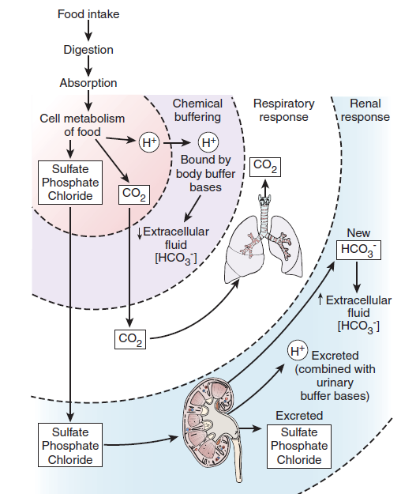

**Fig. 1. Menținerea unui pH sanguin normal de către tampoanele chimice, sistemul respirator și rinichi**. În cazul unei diete mixte, pH-ul este amenințat de producerea de acizi puternici (sulfuric, clorhidric și fosforic), în principal ca urmare a metabolismului proteinelor. Acești acizi puternici sunt tamponați în organism de baze chimice tampon, cum ar fi bicarbonatul din lichidul extracelular (ECF) (HCO3- ). Sistemul respirator elimină dioxidul de carbon (CO2 ). Rinichii elimină în urină ionii de hidrogen (H- ) combinați cu tampoanele urinare și anionii. În același timp, ei adaugă HCO3- nou în ECF pentru a înlocui HCO3- consumat în tamponarea acizilor puternici. (De la Porth, Pathophysiology)

Conținutul de H2 CO3 din sânge poate fi calculat prin înmulțirea presiunii parțiale a CO2 (PCO2 ) cu coeficientul său de solubilitate, care este de 0,03. Aceasta înseamnă că concentrația de H2 CO3 în sângele arterial, care are în mod normal o PCO2 de aproximativ 40 mm Hg, este de 1,20 mEq/l (40× 0,03 = 1,20), iar cea pentru sângele venos, care are în mod normal o PCO2 de aproximativ 45 mm Hg, este de 1,35 mEq/l.

**Producerea de acizi și baze fixe sau nevolatile**

Metabolizarea proteinelor alimentare și a altor substanțe duce la producerea de acizi și baze fixe sau nevolatile. Oxidarea aminoacizilor cu conținut de sulf (de exemplu, metionină, cisteină) duce la producerea de *acid sulfuric*; arginina și lizina, *acid clorhidric*; iar acizii nucleici cu conținut de fosfor, *acid fosforic*. Oxidarea incompletă a glucozei duce la formarea de *acid lactic,* iar oxidarea incompletă a grăsimilor, la producerea de *cetoacizi*. Principala sursă de baze este metabolismul aminoacizilor, cum ar fi aspartatul și glutamatul și metabolismul anumitor anioni organici (de exemplu, citrat, lactat, acetat). Producția de acid depășește în mod normal producția de baze, efectul net fiind adăugarea în fiecare zi în organism a aproximativ 1 mmol/kg greutate corporală de acid nevolatil sau fix. Consumul unei diete vegetariene, care conține cantități mari de anioni organici, duce la producția netă de baze.

**Transportul dioxidului de carbon**

Metabolismul organismului duce la o producție continuă de dioxid de carbon (CO2 ). Pe măsură ce CO2 se formează în timpul procesului metabolic, acesta difuzează din celulele organismului în spațiile tisulare și apoi în circulație. Acesta este transportat în circulație sub trei forme: (1) dizolvat în plasmă, (2) sub formă de bicarbonat și (3) atașat la hemoglobină

**Plasma.** O mică parte (aproximativ 10%) din CO2 produs de celulele organismului este transportat în stare dizolvată la plămâni și apoi expirat. Cantitatea de CO2 dizolvat care poate fi transportată în plasmă este determinată de presiunea parțială a gazului (PCO2 ) și de coeficientul său de solubilitate (0,03 mL/100 mL plasmă pentru fiecare 1 mm Hg PCO2 ). Astfel, fiecare 100 mL de sânge arterial cu o PCO2 de 40 mm Hg ar conține 1,2 mL de CO2 dizolvat . Acidul carbonic (H2 CO3 ) format din hidratarea CO2 dizolvat este cel care contribuie la pH-ul sângelui.

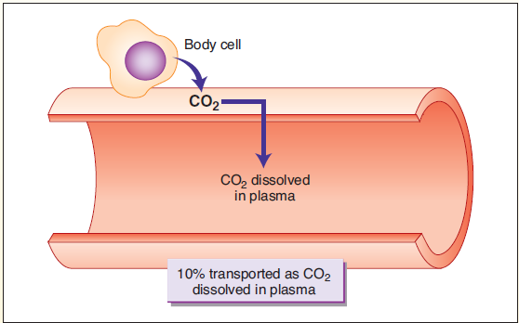

**Bicarbonat.** Dioxidul de carbon în exces față de cel care poate fi transportat în plasmă se deplasează în celulele roșii din sânge, unde enzima anhidrază carbonică (AC) catalizează transformarea sa în acid carbonic (H2 CO3 ). H2 CO3 , la rândul său, se disociază în ioni de hidrogen (H+ ) și bicarbonat (HCO3- ). H+ se combină cu hemoglobina, iar HCO3- difuzează în plasmă, unde participă la reglarea acido-bazică. Deplasarea HCO3- în plasmă este posibilă datorită unui sistem special de transport pe membrana globulelor roșii, în care ionii HCO3- sunt schimbați cu ioni de clor (Cl- ).

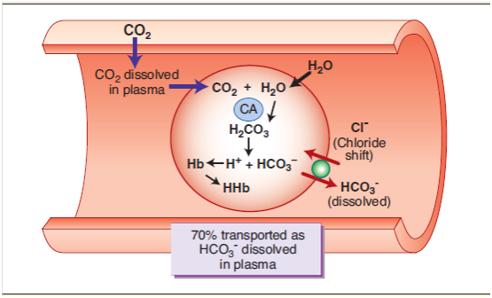

**Hemoglobina.** CO2 rămas în globulele roșii se combină cu hemoglobina pentru a forma *carbaminohemoglobină* (HbCO2 ). Combinarea CO2 cu hemoglobina este o reacție reversibilă caracterizată printr-o legătură liberă, astfel încât CO2 poate fi eliberat cu ușurință în capilarele alveolare și exhalat din plămâni.

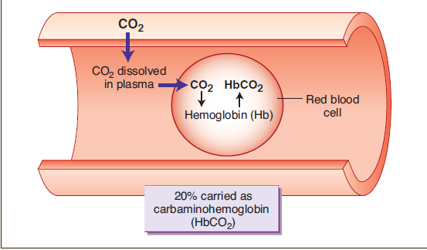

**Calcularea pH-ului**

pH-ul seric poate fi calculat folosind o ecuație numită *ecuația Henderson-Hasselbalch.* Această ecuație utilizează constanta de disociere pentru sistemul tampon bicarbonat și raportul dintre HCO3- și PCO2 (utilizat ca măsură a H2 CO3 ) (Fig.2). Deoarece se utilizează raportul, o modificare a HCO3-  va avea un efect redus sau inexistent asupra pH-ului atât timp cât există o modificare concomitentă a PCO2 De asemenea, o modificare a PCO2 va avea un efect redus asupra pH-ului atât timp cât există o modificare concomitentă a HCO3- .

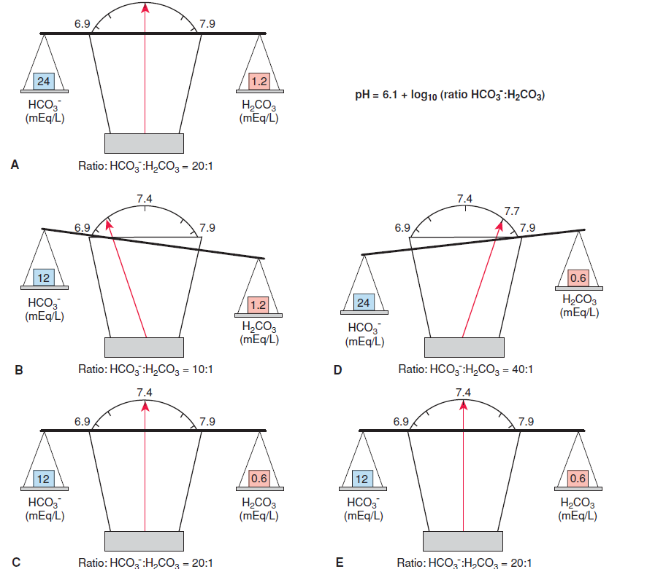

**Fig. 2. Stările normală și compensată ale pH-ului și echilibrului acido-bazic reprezentate sub forma unei scale de echilibru**.

**(A)** Când raportul dintre bicarbonat (HCO3- ) și acid carbonic (H2 CO3 , CO arterial 2_ 0,03) - 20:1, pH-ul_  7,4. **(B)** Acidoză metabolică cu un raport HCO3-  :H2 CO3 de 10:1 și un pH de 7,1. **(C)** Compensarea respiratorie scade H2 CO3 la 0,6 mEq/L și readuce raportul HCO3-  :H2 CO3 la 20:1 și pH-ul la 7,4. **(D)** Alcaloză respiratorie cu un raport HCO3-  :H2 CO3 de 40:1 și un pH de 7,7. **(E)** Compensarea renală elimină HCO3- , reducând nivelurile serice la 12 mEq/L și readucând raportul HCO3-  :H2 CO3 la 20:1 și pH-ul la 7,4. În mod normal, aceste mecanisme compensatorii sunt capabile să amortizeze modificări mari ale pH-ului, dar nu readuc pH-ul complet la normal, așa cum este ilustrat aici. (De la Porth; Pathophysiology)

**Reglarea pH-ului**

pH-ul lichidelor corporale este reglat de trei mecanisme majore: (1) sistemele tampon chimice din lichidele corporale, care se combină imediat cu acizii sau bazele în exces pentru a preveni modificări importante ale pH-ului; (2) plămânii, care controlează eliminarea CO2 ; și (3) rinichii, care elimină H+ și reabsorb și generează HCO3- (a se vedea figura 1).

**Sisteme tampon chimice**

Reglarea momentană a pH-ului depinde de sistemele tampon chimice ale ICF și ECF. După cum s-a discutat anterior, un *sistem tampon* constă dintr-o pereche de bază slabă și acid conjugat. În procesul de prevenire a modificărilor importante ale pH-ului, sistemul schimbă un acid puternic cu un acid slab sau o bază puternică cu o bază slabă.

Cele trei sisteme tampon majore care protejează pH-ul fluidelor corporale sunt**:** sistemul tampon de bicarbonat, sistemul transcelular de schimb hidrogen potasiu și proteinele corporale**.** Oasele asigură o tamponare suplimentară a acizilor corporali. Aceste sisteme tampon sunt disponibile imediat pentru a se combina cu acizii sau bazele în exces și pentru a preveni apariția unor modificări importante ale pH-ului în timpul necesar pentru ca mecanismele respiratorii și renale să devină eficiente.

*Sistemul tampon bicarbonat*, care este principalul tampon ECF, utilizează H2 CO3 ca acid slab și o sare de bicarbonat precum bicarbonatul de sodiu (NaHCO3 ) ca bază slabă. Acesta înlocuiește acidul slab H2 CO3 cu un acid puternic precum acidul clorhidric (HCL+ NaHCO3 →H2 CO3 + NaCl) sau baza slabă bicarbonat cu o bază puternică precum hidroxidul de sodiu (NaOH + H2 CO3 →NaHCO3 + H2 O). Sistemul tampon de bicarbonat este un sistem deosebit de eficient, deoarece componentele sale pot fi adăugate sau eliminate cu ușurință din organism. metabolismul furnizează o cantitate suficientă de CO2 , care poate înlocui orice H2 CO3 care se pierde atunci când se adaugă o bază în exces, iar CO2 poate fi eliminat cu ușurință atunci când se adaugă un acid în exces. De asemenea, rinichii pot conserva sau forma HCO3-  nou atunci când se adaugă acid în exces și pot excreta HCO3-  atunci când se adaugă bază în exces.

*Sistemul transcelular de schimb hidrogen/potasiu* oferă un alt sistem important pentru reglarea echilibrului acido-bazic. Atât H+ , cât și K+ sunt încărcați pozitiv și ambii ioni se deplasează liber între compartimentele ICF și ECF. Atunci când H+ este prezent în exces în ECF, acesta se deplasează în ICF în schimbul lui K+ , iar atunci când K+ este prezent în exces în ECF, acesta se deplasează în ICF în schimbul lui H+ . Astfel, modificările nivelului de potasiu pot afecta echilibrul acido-bazic, iar modificările echilibrului acido-bazic pot influența nivelurile de potasiu. Schimbările potasiului tind să fie mai pronunțate în acidoza metabolică decât în acidoza respiratorie.

*Proteinele* sunt cel mai mare sistem tampon din organism. Proteinele sunt *amfoterice*, ceea ce înseamnă că pot funcționa fie ca acizi, fie ca baze. Acestea conțin multe grupe ionizabile care pot elibera sau lega H + . Tampoanele proteice sunt localizate în mare parte în celule, iar ionii H- și CO2 difuzează prin membranele celulare pentru a fi tamponați de proteinele intracelulare. Albumina și globulinele plasmatice sunt principalele proteine tampon din compartimentul vascular.

*Oasele* reprezintă o sursă suplimentară de tamponare acido-bazică. Excesul de ioni H+ poate fi schimbat cu Na+ și K+ pe suprafața osului, iar dizolvarea mineralelor osoase cu eliberarea de compuși precum bicarbonatul de sodiu (NaHCO3 ) și carbonatul de calciu (CaCO3 ) în ECF poate fi utilizată pentru tamponarea excesului de acizi. S-a estimat că până la 40 % din tamponarea unei încărcături acide acute are loc în os. Rolul de tamponare al oaselor este și mai mare în prezența acidozei cronice. Consecințele tamponării osoase includ demineralizarea oaselor și predispoziția la apariția calculilor renali din cauza excreției urinare crescute de calciu. Persoanele cu boală renală cronică prezintă un risc deosebit de reducere a calciului osos din cauza retenției de acid.

**Mecanisme de control respirator**

A doua linie de apărare împotriva tulburărilor acido-bazice este controlul CO2  de către plămâni (Fig.3). Creșterea ventilației scade PaCO2 , în timp ce scăderea ventilației crește PaCO2 . Chemoreceptorii din trunchiul cerebral și chemoreceptorii periferici din corpurile carotidiene și aortice detectează modificările PaCO2 și ale pH-ului sângelui și modifică rata ventilatorie. Controlul respirator al pH-ului este rapid, având loc în câteva minute, și este maxim în decurs de 12 până la 24 de ore. Deși răspunsul respirator este rapid, acesta nu readuce complet pH-ul la normal. Acesta este eficient doar în proporție de 50% până la 75% ca sistem tampon.

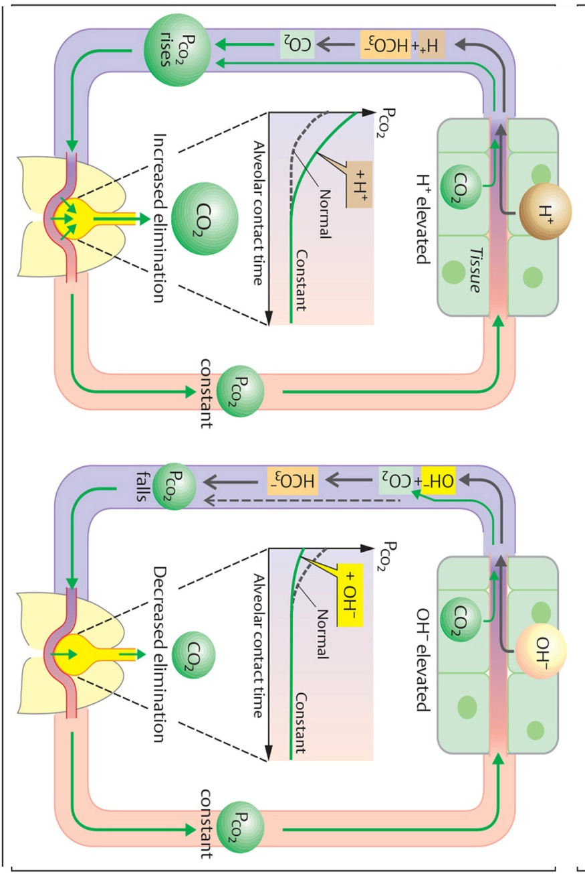

**Fig. 3. Rolul plămânului în echilibrul pH-ului (**din Despopoulos, Color Atlas of Physiology)

**Mecanisme de control renal**

Rinichii reglează pH-ul ECF prin trei mecanisme majore: (1) eliminarea H+ în urină, (2) reabsorbția HCO 3- filtrat și (3) producerea de bicarbonat nou. Mecanismele renale de reglare a echilibrului acido-bazic nu pot ajusta pH-ul în câteva minute, așa cum o pot face mecanismele respiratorii, dar ele continuă să funcționeze zile întregi până când pH-ul revine la normal sau aproape de normal.

**Schimbul hidrogen/bicarbonat.** Sistemul de schimb hidrogen/bicarbonat reglează pH-ul prin secreția excesului de H+ și reabsorbția de HCO3- de către tubulii renali. Bicarbonatul este filtrat liber în glomerul (aproximativ 4300 mEq/zi) și reabsorbit sau regenerat în tubuli. Fiecare HCO 3- care este recuperat necesită secreția de H- , un proces care este strâns cuplat cu reabsorbția de sodiu (Fig.4). Reabsorbția bicarbonatului necesită, de asemenea, prezența anhidrazei carbonice pentru a cataliza combinația de CO2 și H2 O pentru a forma H2 CO3 . Anhidraza carbonică este prezentă atât intracelular, cât și pe suprafața tubulară, permițând H+ secretat să se combine cu HCO 3-  în lichidul tubular pentru a forma H2 CO3 . H2 CO3 se disociază rapid pentru a forma CO2 și H2 O care pot traversa cu ușurință membrana celulei tubulare. În interiorul celulei tubulare, anhidraza carbonică catalizează din nou formarea de H2 CO3 , care se disociază ulterior în HCO3-  și H+ . HCO3- părăsește apoi celula tubulară și intră în ECF, iar H+ este secretat în lichidul tubular pentru a începe un alt ciclu de regenerare a HCO3- .

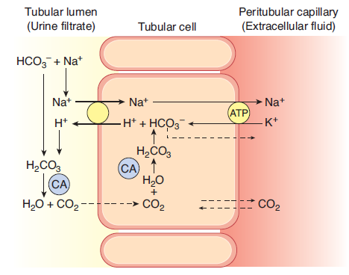

**Fig. 4. Secreția ionilor de hidrogen (H+ ) și reabsorbția ionilor de bicarbonat (HCO3- ) într-o celulă tubulară renală**. Dioxidul de carbon (CO2 ) difuzează din sânge sau din filtratul de urină în celula tubulară, unde se combină cu apa într-o reacție catalizată de anhidraza carbonică (AC) care produce acid carbonic (H2 CO3 ). H2 CO3 se disociază pentru a forma H+ și HCO3- . H+ este secretat în lichidul tubular în schimbul ionului de sodiu (Na+ ). Na+ și HCO3-_ intră în lichidul extracelular. (Din Porth, Pathophysiology).

**Reabsorbția bicarbonatului prin schimbul clorură/bicarbonat. Un** alt mecanism utilizat de rinichi în reglarea HCO3-  este schimbul anionic clorură/bicarbonat care are loc în asociere cu reabsorbția Na+ . Clorura este absorbită împreună cu Na+ de-a lungul tubulilor. În situații de depleție de volum datorată vărsăturilor și depleției de cloruri, rinichiul este forțat să înlocuiască anionul Cl- cu HCO3- , crescând astfel absorbția sa de HCO3- . *Alcaloza hipocloremică se* referă la o creștere a pH-ului indusă de un exces de reabsorbție a HCO3- datorită unei scăderi a nivelului de Cl- , iar *acidoza hipercloremică* la o scădere a pH-ului din cauza unei scăderi a reabsorbției HCO3- datorită unei creșteri a nivelului de Cl- .

**Schimb potasiu/hidrogen.** Sistemul de schimb potasiu/hidrogen înlocuiește reabsorbția de K+ cu secreția de H+  în rinichi. Hipopotasemia este un stimulent puternic pentru secreția de H+ și reabsorbția de HCO3- . Atunci când nivelul seric al K+ scade, are loc o deplasare a K+ din ICF în compartimentul ECF și o deplasare reciprocă a H+ din ECF în compartimentul ICF. Un proces similar are loc în tubulii distali ai rinichiului, unde pompa de schimb Na /K++ -ATPase reabsoarbe în mod activ K+ și secretă H+ Acidoza tinde să crească eliminarea H+ și să scadă eliminarea K+ , având ca rezultat creșterea nivelului de potasiu seric, în timp ce alcaloza tinde să scadă eliminarea H+ și să crească eliminarea K+ , având ca rezultat scăderea nivelului de potasiu seric.

Aldosteronul influențează, de asemenea, eliminarea H+ de către rinichi. Acesta acționează la nivelul canalului colector pentru a stimula indirect secreția de H+ în filtratul urinar, favorizând în același timp reabsorbția extinsă de Na+ . Această secreție crescută de H+ duce la creșterea excreției de către rinichi și, prin urmare, la acidoză metabolică.

**Tampoane de fosfat și amoniac.**

Deoarece un filtrat urinar extrem de acid ar dăuna structurilor din tractul urinar, eliminarea H+ necesită un sistem tampon. Există două sisteme tampon intratubulare importante: sistemul tampon fosfat și sistemul tampon amoniac (Fig. 5 și Fig. 6).

*Sistemul tampon de fosfat* (Fig. 5) utilizează HPO42-  și H2 PO4- care sunt prezente în filtratul tubular pentru a tampona H+ . Combinația dintre H+ și HPO42- pentru a forma H2 PO4-  permite rinichilor să crească secreția de ioni H+ . Deoarece HPO42- și H2 PO4- sunt slab absorbite, acestea devin mai concentrate pe măsură ce trec prin tubuli.

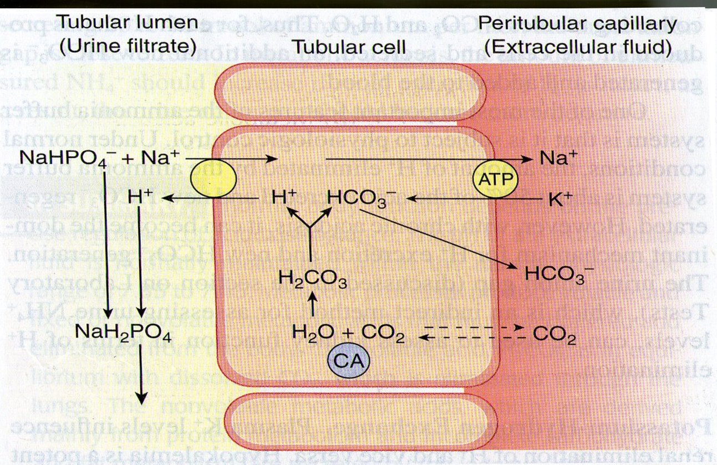

**Fig. 5. Sistemul tampon de fosfat renal.**

Ionii monohidrogen fosfat (HPO42- ) intră în lichidul tubular renal în glomerul. Un H+  se combină cu HPO42- pentru a forma H2 PO4- și este apoi excretat în urină în combinație cu Na+ . HCO3- trece în lichidul extracelular împreună cu Na+ care a fost schimbat în timpul secreției de H+ . ( CA - anhidrază carbonică); (de la Porth Pathophysiology).

Un alt sistem tampon important, dar mai complex, care facilitează excreția de H+ și generarea de HCO3- nou este *sistemul tampon al amoniacului* (figura 6*).* Celulele tubulare renale sunt capabile să utilizeze aminoacidul glutamină pentru a sintetiza amoniac (NH3 ) și să îl secrete în lichidul tubular. Ionii de hidrogen se combină apoi cu NH3 pentru a forma ioni de amoniu (NH 4+ ). La rândul lor, ionii NH4+ se combină cu ionii Cl- care sunt prezenți în lichidul tubular pentru a forma *clorură de amoniu* (NH4 Cl), care este apoi excretată în urină. Una dintre cele mai importante caracteristici ale sistemului tampon de amoniac este că este supus controlului fiziologic. În condiții normale, cantitatea de ioni H+ eliminată de sistemul tampon de amoniac este de aproximativ 50% din acidul excretat și din noul HCO3- regenerat. Cu toate acestea, în cazul acidozei cronice, acesta poate deveni mecanismul dominant pentru excreția H+ și generarea de HCO3- nou.

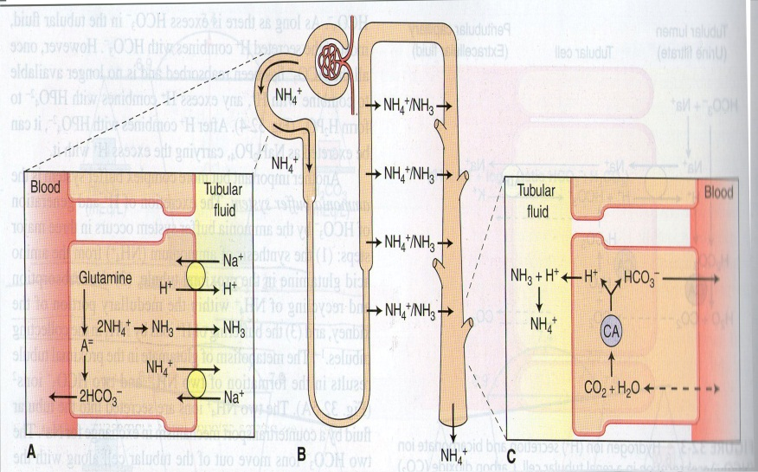

**Fig. 6. Sistemul tampon cu amoniac.**

**(**A) Glutamina este metabolizată în tubul proximal pentru a produce doi NH4+  și doi ioni bicarbonat (HCO3- ). Cele două NH4+  sunt secretate în lichidul tubular, iar cele două HCO3-,  care reprezintă noul HCO3- sunt returnate în circulație. (B) O parte semnificativă din NH4+  secretat este reabsorbit în interstițiul medular, unde există atât sub formă de NH4+  cât și NH3. . (C) NH3 difuzează în lichidul tubular al tubului colector, unde interacționează cu H+  secretat pentru a forma NH4+ , care este eliminat în urină. Pentru fiecare NH4+  excretat în urină, un alt HCO3- este returnat în circulație. (CA - anhidrază carbonică). (De la Porth Pathophysiology)

**Teste de laborator**

Testele de laborator utilizate în evaluarea echilibrului acido-bazic includ gazele din sângele arterial și pH-ul, conținutul de CO2 și nivelurile de HCO3- , excesul sau deficitul de baze și lacunele anionice din sânge și urină. Deși utile pentru a determina dacă este prezentă acidoza sau alcaloza, măsurătorile pH-ului sângelui furnizează puține informații cu privire la cauza unei tulburări acido-bazice.

*Gazele din sângele arterial* oferă un mijloc de evaluare a componentei respiratorii a echilibrului acido-bazic. Nivelurile H2 CO3  sunt determinate pe baza nivelurilor PaCO2 arteriale și a coeficientului de solubilitate pentru CO2 (PaCO2 arterială normală este de 38-42 mm Hg). Gazele din sângele arterial sunt utilizate deoarece *gazele din sângele venos* sunt foarte variabile, în funcție de cerințele metabolice ale diferitelor țesuturi care se varsă în vena din care se prelevează proba. Măsurătorile de laborator ale electroliților includ conținutul de CO2  și măsurarea bicarbonatului. Aceste măsurători sunt determinate prin adăugarea unui acid puternic la o probă de sânge și măsurarea cantității de CO2 care este produsă. Mai mult de 70 % din CO2 din sânge este sub formă de bicarbonat. Bicarbonatul seric este apoi determinat din conținutul total de CO2 din sânge.

*Excesul* sau *deficitul bazic* este o măsură a excesului sau deficitului de HCO 3- . Acesta descrie cantitatea de acid sau bază fixă care trebuie adăugată la o probă de sânge pentru a obține un pH de 7,4 (normal - 2,0 mEq/L).64 Un exces de baze indică o alcaloză metabolică, iar un deficit de baze indică o acidoză metabolică.

*Diferența anionică* descrie diferența dintre concentrația serică a principalului cation măsurat (Na+ ) și suma anionilor măsurați (Cl- și HCO3- ). Această diferență reprezintă concentrația anionilor nemăsurați, cum ar fi fosfații, sulfații, acizii organici și proteinele (Fig.6). În mod normal, diferența anionică variază între 8 și 12 mEq/L (o valoare de 16 mEq/L este normală dacă în calcul sunt utilizate atât concentrațiile Na+ , cât și K+ ). Diferența anionică este crescută în condiții precum acidoza lactică și cetoacidoza, care determină o scădere a HCO3- , și este normală în acidoza hipercloremică, în care Cl- înlocuiește anionul normal HCO3- .

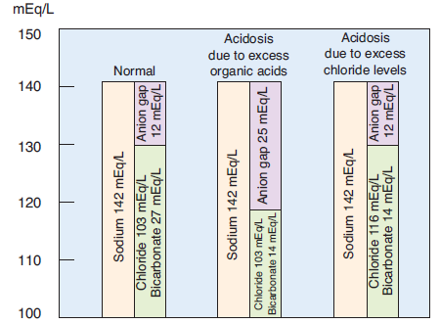

**Fig. 7. Lacuna anionică în acidoza datorată excesului de acizi metabolici și excesului de cloruri serice**. Anionii nemăsurați, cum ar fi fosfații, sulfații și acizii organici cresc diferența anionică deoarece înlocuiesc bicarbonatul. Aceasta presupune că nu există nicio modificare a conținutului de sodiu. (De la Porth; Pathophysiology).

**Tulburări ale echilibrului acido-bazic**

Termenii *acidoză* și *alcaloză* descriu condițiile clinice care apar ca urmare a modificărilor concentrațiilor de CO2 și HCO3- dizolvat. Un alcalin reprezintă o combinație a unuia sau mai multor metale alcaline, cum ar fi sodiul sau potasiul, cu un ion puternic bazic, cum ar fi un ion hidroxil (OH- ). Bicarbonatul de sodiu (NaHCO3 ) este principalul alcalin din lichidul extracelular. Deși definițiile diferă într-o oarecare măsură, termenii *alcalin* și *bazic* sunt adesea utilizați în mod interschimbabil. Prin urmare, termenul de *alcaloză* a ajuns să însemne opusul *acidozei*.

**Tulburări acido-bazice metabolice versus respiratorii**

Există două tipuri de tulburări acido-bazice: *metabolice* și *respiratorii* (tabelul 1).

*Tulburările metabolice* produc o alterare a concentrației serice de HCO3- și rezultă din adăugarea sau pierderea de acid sau alcalin nevolatil în sau din fluidele extracelulare. O reducere a pH-ului datorată scăderii HCO3- se numește *acidoză metabolică*, iar o creștere a pH-ului datorată creșterii nivelului HCO3-  se numește *alcaloză metabolică*. Tulburările respiratorii implică o alterare a PaCO2 , reflectând o creștere sau o scădere a ventilației alveolare.

*Acidoza respiratorie* este caracterizată printr-o scădere a pH-ului, reflectând o scădere *a* ventilației și o creștere a PaCO2 .

*Alcaloza respiratorie* implică o creștere a pH-ului, care rezultă dintr-o creștere a ventilației alveolare și o scădere a PaCO2.

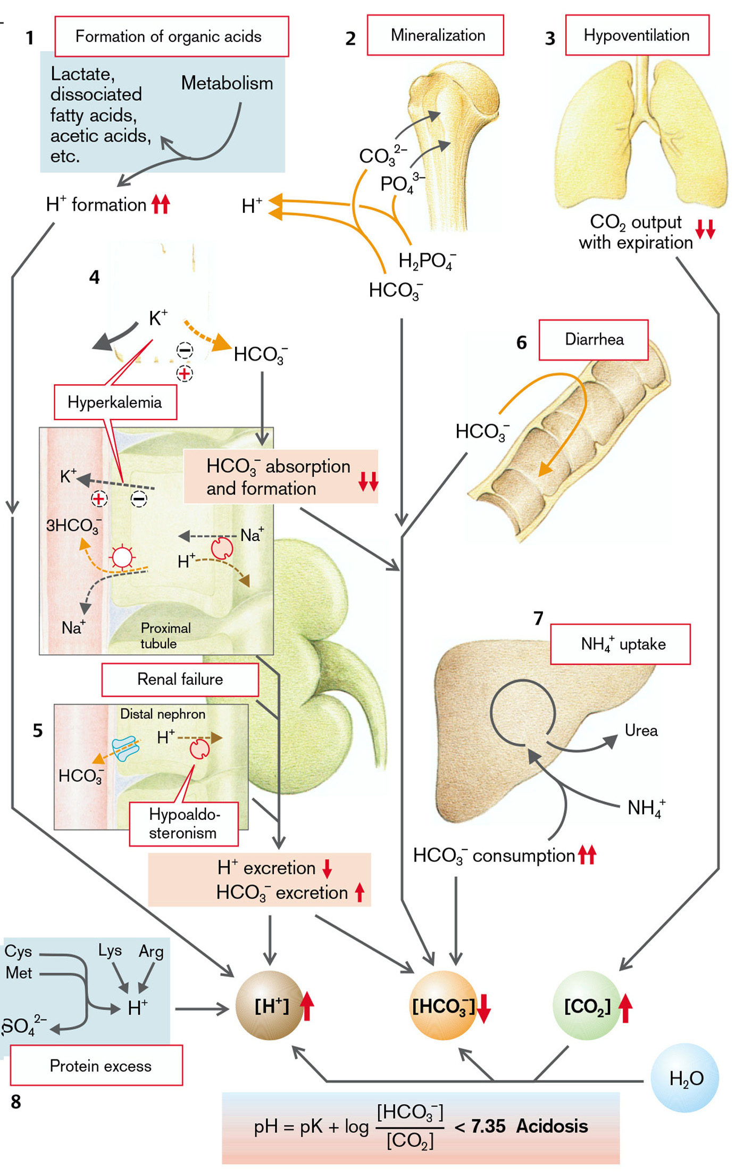

**Fig. 8. Cauzele acidozei** (de la S. Silbernagl și F. Lang; Color Atlas of Pathophysiology).

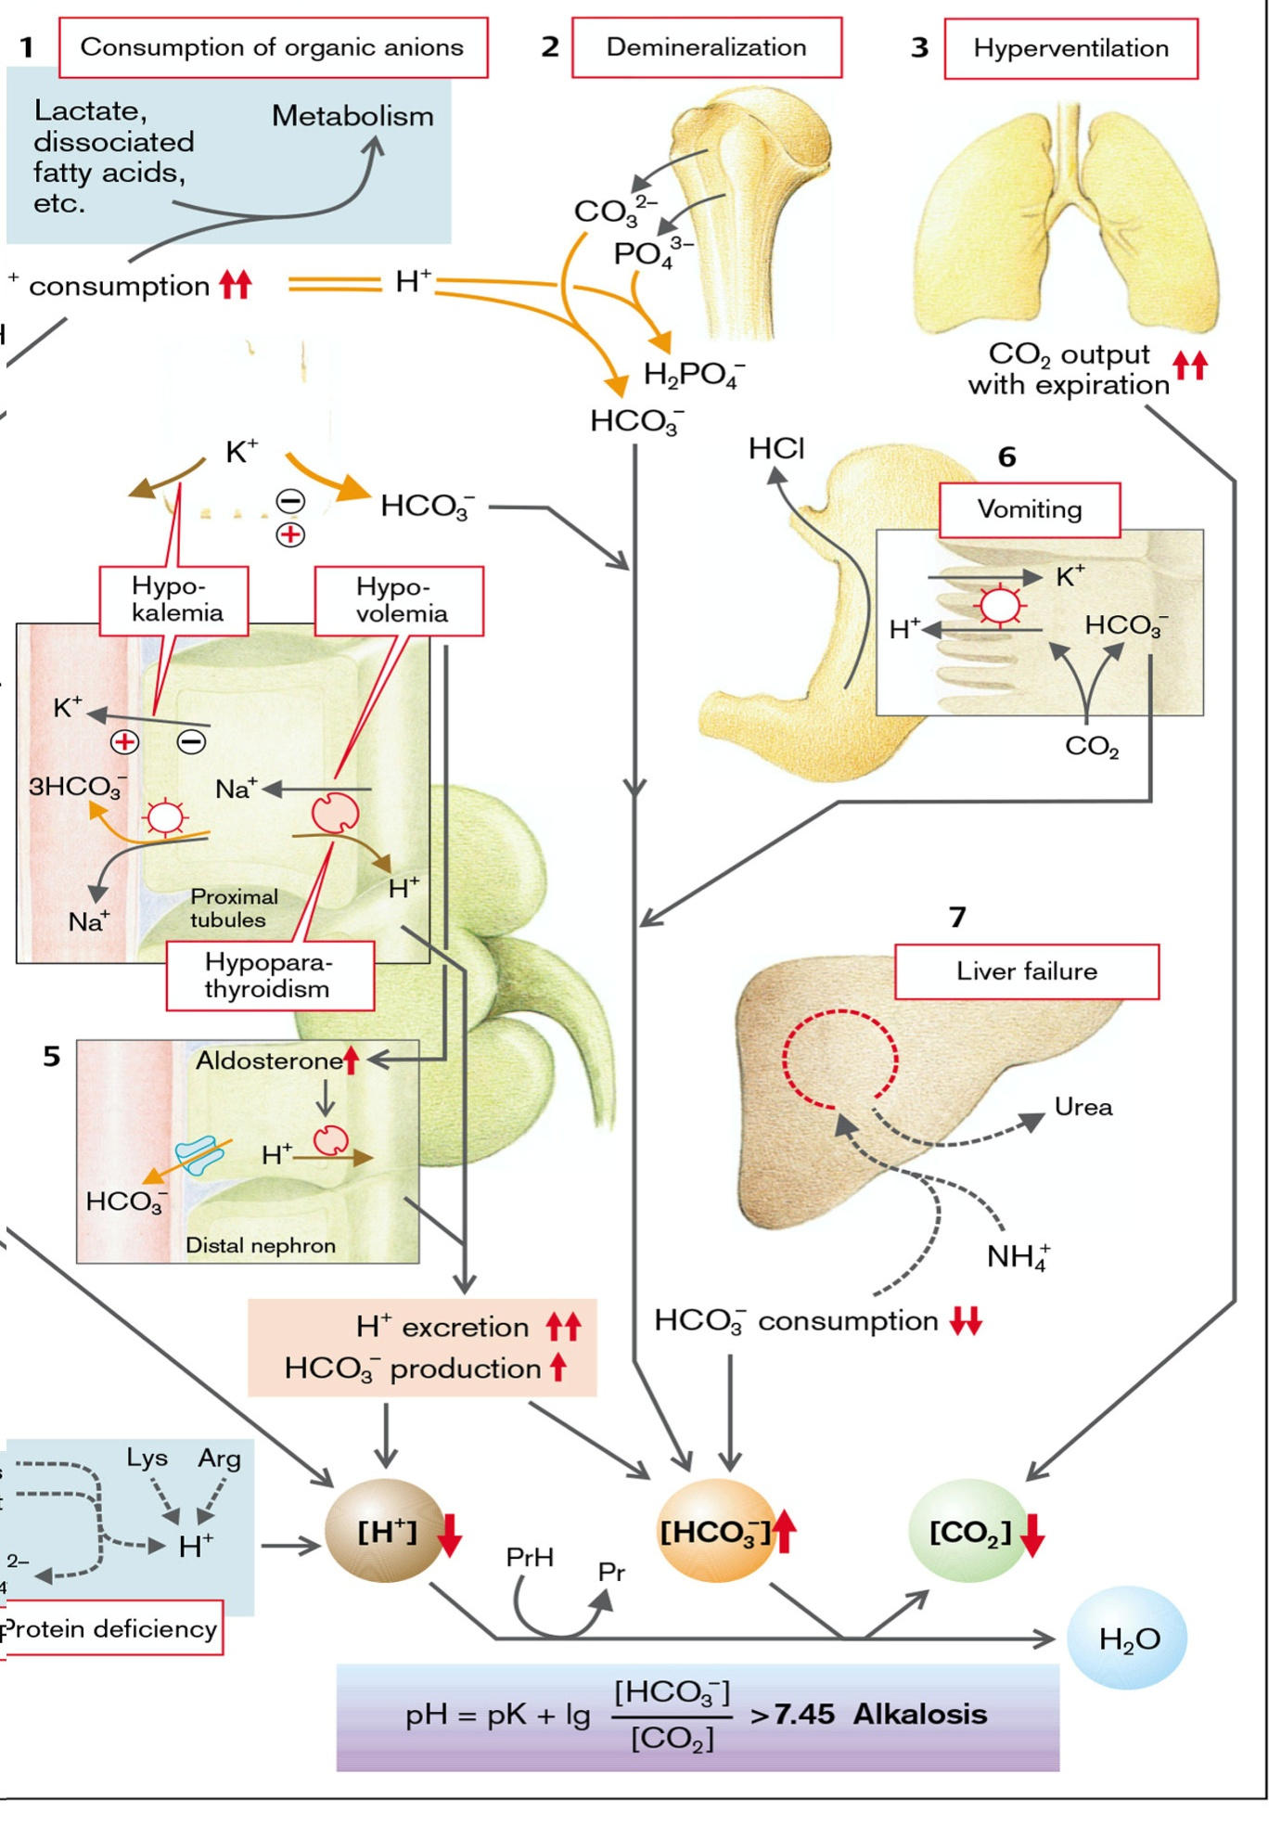

**Fig. 9. Cauzele alcalozei** (de la S. Silbernagl și F. Lang; Color Atlas of Pathophysiology).

**Modificări primare versus compensatorii ale pH-ului.**

Acidoza și alcaloza poate fi primarăsau sau să se instaleze ca o *stare compensatorie* sau *adaptativă* care rezultă din mecanisme homeostatice care încearcă să corecteze sau să prevină modificări importante ale pH-ului. De exemplu, o persoană poate avea o acidoză metabolică primară ca urmare **a** supraproducției de cetoacizi și o alcaloză respiratorie din cauza unei creșteri compensatorii a ventilației (a se vedea tabelul 1).

Mecanismele compensatorii oferă un mijloc de a controla pH-ul atunci când corecția este imposibilă sau nu poate fi realizată imediat. Adesea, mecanismele compensatorii sunt măsuri provizorii care permit supraviețuirea în timp ce organismul încearcă să corecteze tulburarea primară. Compensarea necesită utilizarea unor mecanisme care sunt diferite de cele care au cauzat tulburarea primară. De exemplu, plămânii nu pot compensa acidoza respiratorie cauzată de o boală pulmonară și nici rinichii nu pot compensa acidoza metabolică care apare din cauza unei boli renale cronice. Cu toate acestea, organismul poate utiliza mecanismele renale pentru a compensa modificările pH-ului induse de respirație și poate utiliza mecanismele respiratorii pentru a compensa modificările echilibrului acido-bazic induse de metabolism. Deoarece mecanismele compensatorii devin mai eficiente cu timpul, există adesea diferențe între nivelul de modificare a pH-ului prezent în tulburările acido-bazice acute și cronice.

**Tulburări acido-bazice unice versus mixte**

Până în prezent, am discutat despre tulburările acido-bazice ca și cum acestea ar exista ca o singură tulburare primară, cum ar fi acidoza metabolică, însoțită de un răspuns compensator prevăzut (de exemplu, hiperventilația și alcaloza respiratorie). Cu toate acestea, nu este neobișnuit ca persoanele să prezinte mai mult de o tulburare primară sau o tulburare mixtă. De exemplu, o persoană poate prezenta o concentrație serică scăzută de HCO3- din cauza acidozei metabolice și o PCO2 ridicată din cauza bolii pulmonare cronice. Valorile răspunsurilor compensatorii renale sau respiratorii previzionate pot fi utilizate în diagnosticarea acestor tulburări acido-bazice mixte (tabelul 1).

În cazul în care valorile răspunsului compensator se situează în afara valorilor preconizate, se poate concluziona că sunt prezente mai multe tulburări (de exemplu, o tulburare mixtă). Deoarece răspunsul respirator la modificările HCO3- are loc aproape imediat, există un singur răspuns compensatoriu preconizat pentru tulburările metabolice acido-bazice primare. Acest lucru contrastează cu tulburările respiratorii primare, care au două intervale de valori preconizate, unul pentru răspunsul acut și unul pentru cel cronic. Compensarea renală are nevoie de câteva zile pentru a deveni pe deplin eficientă. Răspunsul compensator acut reprezintă nivelurile HCO3- înainte de compensarea renală și răspunsul cronic după ce aceasta a avut loc. Astfel, valorile pH-ului seric tind să fie mai normale în faza cronică.

**Tab. 1. Rezumatul perturbărilor acido-bazice unice și răspunsurile lor compensatorii**

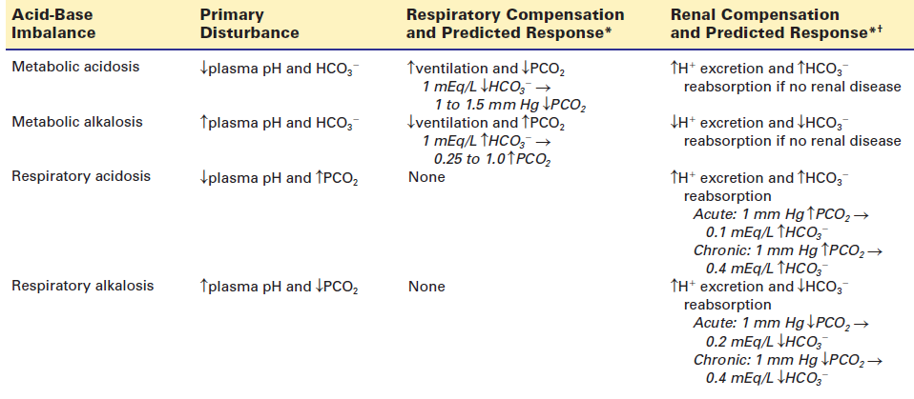

**Acidoză metabolică**

Acidoza metabolică implică o scădere a concentrației serice de HCO3- împreună cu o scădere a pH-ului. În acidoza metabolică, organismul compensează scăderea pH-ului prin creșterea frecvenței respiratorii în efortul de a reduce nivelul PaCO2 și H2 CO3 . Este de așteptat ca PCO2 să scadă cu 1 până la 1,5 mm Hg pentru fiecare scădere de 1 mEq/L a HCO3-  (fig. 8).

Acidoza metabolică poate fi cauzată de unul sau mai multe dintre următoarele patru mecanisme: (1) creșterea producției de acizi metabolici sau ingestia de acizi, cum ar fi acidul salicilic, (2) incapacitatea rinichilor de a excreta acizii produși de procesele metabolice normale, (3) pierderea excesivă de bicarbonat prin rinichi sau tractul gastrointestinal (acidoză excretorie) sau (4) creșterea concentrației serice a Cl- .

Diferența anionică este adesea utilă în determinarea cauzei acidozei metabolice (tabelul 2). Prezența excesului de acizi metabolici produce o creștere a lacunei anionice, deoarece bicarbonatul de sodiu este înlocuit cu sarea de sodiu a acidului în cauză (de exemplu, lactatul de sodiu). Atunci când acidoza rezultă dintr-o creștere a nivelului seric de Cl- (de exemplu, *acidoză hipercloremică*), diferența anionică rămâne în limitele normale.

*Producția crescută de acizi metabolici***.** Printre cauzele acidozei metabolice se numără acumularea de acid lactic și producția excesivă de cetoacizi. *Acidoza lactică acută*, care este unul dintre cele mai frecvente tipuri de acidoză metabolică, apare atunci când există o producție excesivă sau o eliminare diminuată a acidului lactic din sânge. Acidul lactic este produs de metabolismul anaerob al glucozei. Majoritatea cazurilor de acidoză lactică sunt cauzate de aportul inadecvat de oxigen, ca în caz de șoc sau de stop cardiac. Astfel de condiții nu numai că cresc producția de acid lactic, dar tind, de asemenea, să afecteze eliminarea acidului lactic din cauza perfuziei hepatice și renale deficitare. Acidoza lactică poate apărea, de asemenea, în timpul perioadelor de exerciții fizice intense în care nevoile metabolice ale mușchilor care fac exerciții fizice depășesc capacitatea lor aerobă de producere a ATP, determinându-i să revină la metabolismul anaerob și la producerea de acid lactic.

Acidoza lactică este, de asemenea, asociată cu tulburări în care hipoxia tisulară nu pare a fi prezentă. Aceasta a fost raportată la pacienții cu leucemie, limfoame și alte tipuri de cancer; la cei cu diabet slab controlat și la persoanele cu insuficiență hepatică severă. Mecanismele care cauzează acidoza lactică în aceste afecțiuni sunt puțin cunoscute. Unele afecțiuni, cum ar fi neoplasmele, pot produce creșteri locale ale metabolismului tisular și ale producției de lactat sau pot interfera cu fluxul sanguin către celulele necanceroase.

*Cetoacizii* (de exemplu, acidul acetoacetic și acidul hidroxibutiric), produși în ficat din acizi grași, sunt sursa de combustibil pentru multe țesuturi ale organismului. O supraproducție de cetoacizi apare atunci când rezervele de carbohidrați sunt inadecvate sau când organismul nu poate utiliza carbohidrații disponibili drept combustibil. În aceste condiții, acizii grași sunt mobilizați din țesutul adipos și transportați la ficat, unde sunt transformați în cetone. Cetoacidoza apare atunci când producția de cetone de către ficat depășește utilizarea tisulară. Cea mai frecventă cauză a cetoacidozei este diabetul zaharat necontrolat, în care un deficit de insulină duce la eliberarea de acizi grași din celulele adipoase, cu producerea ulterioară de cetoacide în exces. Cetoacidoza poate apărea, de asemenea, ca urmare a postului sau a privării de alimente, în timpul căruia lipsa carbohidraților produce o stare autolimitată de cetoacidoză.

**Tabelul 2. Gapul anionic în diagnosticul diferențial al acidozei metabolice**

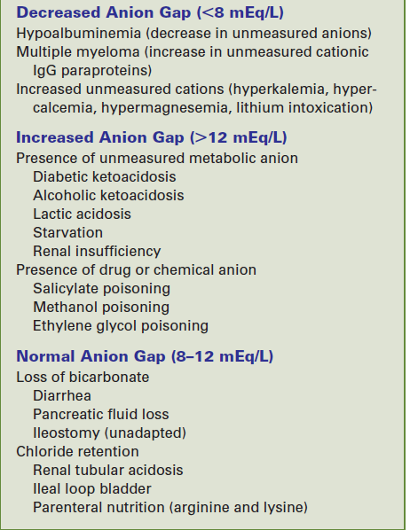

*Scăderea funcției renale***.** Boala renală cronică este cea mai frecventă cauză a acidozei metabolice cronice. În mod normal, rinichii conservă HCO3- și secretă ioni H+ în urină ca mijloc de reglare a echilibrului acido-bazic. În boala renală cronică, există o pierdere a funcției glomerulare și tubulare, cu retenție de deșeuri azotate și acizi metabolici. Într-o afecțiune numită *acidoză tubulară renală*, funcția glomerulară este normală, dar secreția tubulară de H+ sau reabsorbția de HCO3- este anormală.

*Pierderi crescute de bicarbonat (acidoză excretorie)***.** Pierderile crescute de HCO3- apar odată cu pierderea secrețiilor intestinale bogate în bicarbonat, care au o concentrație ridicată de HCO3- . În consecință, pierderea excesivă de HCO3- apare în cazul diareei severe, al drenajului intestinului subțire, pancreatic sau al fistulei biliare, al drenajului prin ileostomie și al aspirației intestinale. În diareea de origine microbiană, HCO3- este, de asemenea, secretat în intestin ca mijloc de neutralizare a acizilor metabolici produși de microorganismele care provoacă diareea.

**Acidoză hipercloremică.** Acidoza hipercloremică apare atunci când nivelurile de Cl- sunt crescute. Deoarece Cl- și HCO3- sunt anioni schimbabili, HCO3- seric scade atunci când există o creștere a Cl- . Acidoza hipercloremică poate apărea ca urmare a absorbției anormale a Cl- de către rinichi sau ca urmare a tratamentului cu medicamente care conțin clorură (de exemplu, clorură de sodiu, soluții de hiperalimentație cu clorură de aminoacizi și clorură de amoniu). Administrarea intravenoasă de clorură de sodiu sau de soluții de hiperalimentație parenterală care conțin o combinație de aminoacizi - clorură poate provoca acidoză într-un mod similar. În cazul acidozei hipercloremice, diferența anionică rămâne în intervalul normal, în timp ce nivelurile serice de Cl- sunt crescute și nivelurile de HCO3- sunt scăzute.

*Manifestări.* Acidoza metabolică se caracterizează printr-o scădere a pH-ului seric (7,35) și a nivelului HCO3- (24 mEq/L) datorată creșterii H+ sau pierderii HCO3- . Acidoza produce de obicei o creștere compensatorie a frecvenței respiratorii cu o scădere a PaCO2 . Manifestările acidozei metabolice se împart în trei categorii: 1 - semne și simptome ale afecțiunii care determină acidoza, 2 - modificări ale funcției organismului legate de recrutarea mecanismelor compensatorii și 3 - modificări ale funcției cardiovasculare, neurologice și musculo-scheletice care rezultă din scăderea pH-ului (Tab.3.)

Semnele și simptomele acidozei metabolice încep de obicei să apară atunci când concentrația serică a HCO3- scade la 20 mEq/L sau mai puțin. O scădere a pH-ului la mai puțin de 7,0-7,10 poate reduce contractilitatea cardiacă și predispune la diritmii cardiace potențial fatale.

Acidoza metabolică este rareori o afecțiune primară; de obicei se dezvoltă în cursul unei alte boli. Manifestările acidozei metabolice se suprapun frecvent peste simptomele problemei de sănătate care a contribuit la apariția acidozei. În cazul cetoacidozei diabetice, care este o cauză frecventă de acidoză metabolică, există o creștere a glicemiei în sânge și în urină și un miros caracteristic de cetone în respirație.

În acidoza metabolică care însoțește boala renală cronică, nivelurile de azot uree din sânge sunt crescute și alte teste ale funcției renale dau rezultate anormale. Manifestările legate de mecanismele compensatorii respiratorii și renale apar de obicei devreme în evoluția acidozei metabolice. În situațiile de acidoză metabolică acută, sistemul respirator compensează scăderea pH-ului prin creșterea ventilației pentru a reduce PCO2 ; acest lucru se realizează prin respirații rapide și profunde (Fig.10).

În cetoacidoza diabetică, acest model respirator este denumit *respirație Kussmaul*. În scopuri descriptive, se poate spune că respirația Kussmaul seamănă cu hiperpneea de la efort - persoana respiră ca și cum ar fi alergat. Pot exista plângeri de dificultăți de respirație sau dispnee la efort; în cazul acidozei severe, dispneea poate fi prezentă chiar și în repaus. Compensarea respiratorie pentru acidoza acută tinde să fie ceva mai mare decât pentru acidoza cronică. Atunci când funcția renală este normală, excreția H+ crește rapid ca răspuns la acidoză, iar urina devine mai acidă.

Modificările pH-ului au un efect direct asupra funcțiilor organismului care poate produce semne și simptome comune majorității tipurilor de acidoză metabolică, indiferent de cauză. O persoană cu acidoză metabolică se plânge adesea de slăbiciune, oboseală, stare generală de rău și o durere de cap surdă. De asemenea, poate prezenta anorexie, greață, vărsături și dureri abdominale. Turgescența țesuturilor este afectată, iar pielea este uscată atunci când acidoza este însoțită de un deficit de lichide. La persoanele cu diabet zaharat nediagnosticat, greața, vărsăturile și simptomele abdominale pot fi interpretate greșit ca fiind cauzate de o gripă gastrointestinală sau de alte boli abdominale, cum ar fi apendicita.

Acidoza deprimă excitabilitatea neuronală și scade legarea calciului de proteinele plasmatice, astfel încât mai mult calciu liber este disponibil pentru a reduce activitatea neuronală. Pe măsură ce acidoza progresează, nivelul de conștiență scade, iar stupoarea și coma se dezvoltă. Pielea este adesea caldă și înroșită deoarece vasele de sânge din piele devin mai puțin receptive la stimularea sistemului nervos simpatic și își pierd tonusul. Atunci când pH-ul scade la 7,0-7,1, contractilitatea cardiacă și debitul cardiac scad, inima devine mai puțin receptivă la catecolamine (de exemplu, epinefrină și noradrenalină) și pot apărea aritmii, inclusiv aritmii ventriculare fatale.

Scăderea funcției ventriculare poate fi deosebit de importantă în perpetuarea acidozei lactice induse de șoc, iar corectarea parțială a acidemiei poate fi necesară înainte de restabilirea perfuziei tisulare. Acidemia cronică, ca și în cazul bolii renale cronice, poate duce la o serie de probleme musculo-scheletice, dintre care unele rezultă din eliberarea de calciu și fosfat în timpul tamponării osoase a excesului de ioni H+ . De o importanță deosebită este afectarea creșterii la copii. La sugari și copii, acidemia poate fi asociată cu o serie de simptome nespecifice, precum anorexie, scădere în greutate, slăbiciune musculară și apatie. Slăbiciunea musculară și inapetența pot rezulta din modificări ale metabolismului muscular.

**Tabelul 3. Manifestări ale acidozei și alcalozei metabolice**

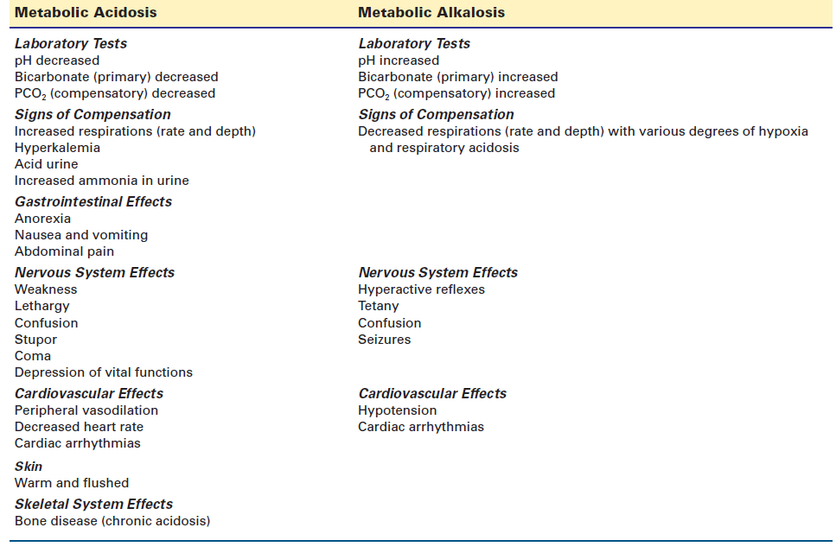

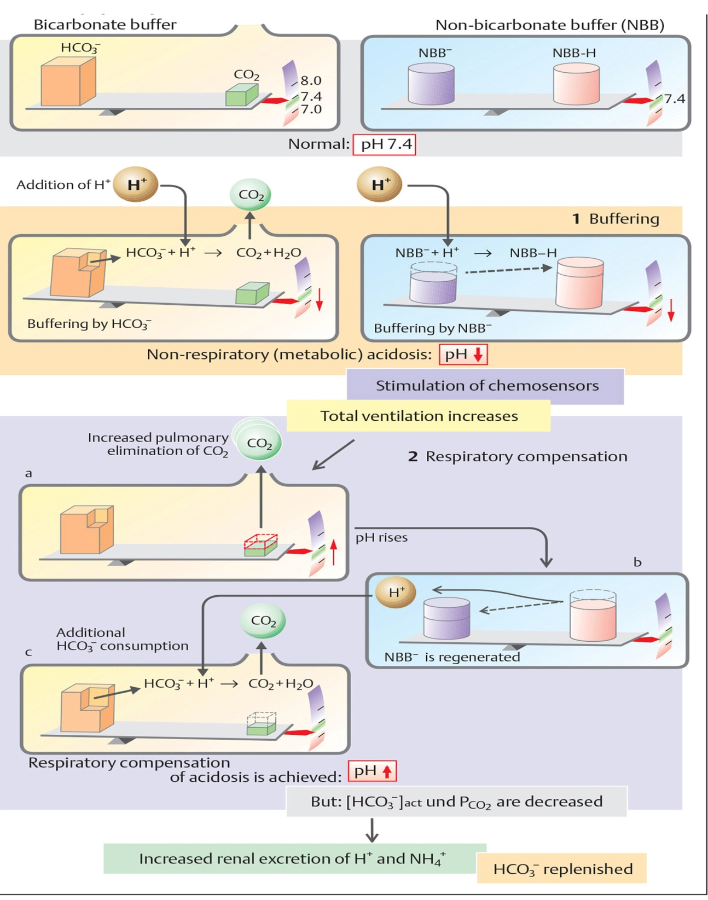

**Fig. 10. Acidoza metabolică. Cauze și compensare.**

**(**din Despopoulos, Atlas color de fiziologie).

**Alcaloză metabolică**

Alcaloza metabolică este o tulburare sistemică cauzată de o creștere a pH-ului seric datorată unui exces primar în HCO3- . S-a raportat că este a doua cea mai frecventă tulburare acido-bazică la adulții spitalizați, reprezentând aproximativ 32% din toate tulburările acido-bazice. Cea mai mare parte a HCO3- din serul organismului este obținută din CO2 care este produs în timpul proceselor metabolice sau din reabsorbția HCO3- filtrat și generarea de HCO3- nou de către rinichi. De obicei, producția de HCO3- și reabsorbția renală sunt echilibrate într-un mod care împiedică apariția alcalozei. Tubulul proximal reabsoarbe 99,9% din HCO3- filtrat. Atunci când nivelurile serice de HCO3- depășesc pragul pentru reabsorbția tubulară, excesul este excretat în urină. Multe dintre condițiile care cresc HCO3- seric cresc, de asemenea, nivelul de reabsorbție a HCO3- și, astfel, o creștere a HCO3- contribuie nu numai la generarea alcalozei metabolice, ci și la menținerea acesteia. Alcaloza metabolică poate fi cauzată de factori care generează o pierdere de acizi fixi sau un câștig de bicarbonat și de cei care mențin alcaloza prin interferarea cu excreția bicarbonatului în exces (Fig. 9). Acești factori includ (1) un aport de baze pe cale orală sau intravenoasă, (2) pierderea de acizi fixi și (3) menținerea nivelului crescut de bicarbonat prin contracția volumului ECF, hipokaliemie și hipocloremie.

*Exces de încărcare cu baze.* Deoarece rinichiul normal este extrem de eficient în excretarea bicarbonatului, aportul excesiv de baze este rareori o cauză a unei alcaloze metabolice cronice semnificative. Alcaloza acută tranzitorie, pe de altă parte, este o situație destul de frecventă în timpul sau imediat după ingestia orală excesivă de antiacide care conțin bicarbonat (de exemplu, Alka-Seltzer) sau perfuzia intravenoasă de NaHCO3 sau echivalent de bază (de exemplu, acetat în soluțiile de hiperalimentație, lactat în Ringer lactat și citrat în transfuziile de sânge). O afecțiune denumită *sindromul laptelui alcalin* este o afecțiune în care ingestia cronică de lapte și/sau antacide cu carbonat de calciu duce la hipercalcemie și alcaloză metabolică. În acest caz, antiacidele cresc concentrația serică de HCO3- , în timp ce hipercalcemia împiedică excreția urinară de HCO3- . Cea mai frecventă cauză în prezent este administrarea de carbonat de calciu ca liant de fosfat la persoanele cu boală renală cronică.

*Pierderea de acid***.**

Pierderea de acizi are loc în principal prin pierderea acidului clorhidric și prin pierderea clorurilor în urină. Vărsăturile și eliminarea secrețiilor gastrice prin utilizarea aspirației nasogastrice sunt cauze frecvente ale alcalozei metabolice la pacienții grav bolnavi sau spitalizați. Bulimia nervoasă cu vărsături autoinduse este, de asemenea, asociată cu alcaloză metabolică. Secrețiile gastrice conțin concentrații mari de HCl și concentrații mai mici de clorură de potasiu. Pe măsură ce Cl- este preluat din sânge și secretat în stomac, acesta este înlocuit de HCO3- . În condiții normale, fiecare 1 mEq de H+ care este secretat în stomac generează 1 mEq de HCO seric3- . Astfel, pierderea secrețiilor gastrice prin vărsături sau aspirație gastrică este o cauză frecventă de alcaloză metabolică.

Depleția de volum a ECF, hipocloremia și hipopotasemia însoțitoare servesc la menținerea alcalozei metabolice prin creșterea reabsorbției HCO3- de către rinichi (fig. 5). Diureticele cu ansa și diureticele tiazidice sunt frecvent asociate cu alcaloza metabolică, a cărei severitate variază direct cu gradul de diureză. Contracția de volum și pierderea de H+ în urină contribuie la problemă. Aceasta din urmă se datorează în primul rând creșterii secreției de H+ în tubulul distal, care rezultă dintr-o interacțiune între creșterea indusă de diuretice a aportului de Na+ în tubul distal și în canalul colector, unde are loc o excreție accelerată de H+ și K+ , și creșterea secreției de aldosteron rezultată din contracția de volum. Deși aldosteronul atenuează pierderea de Na+ , acesta accelerează, de asemenea, secreția de K+ și H+ . Pierderea de K+ rezultată accelerează, de asemenea, reabsorbția de HCO . 3-

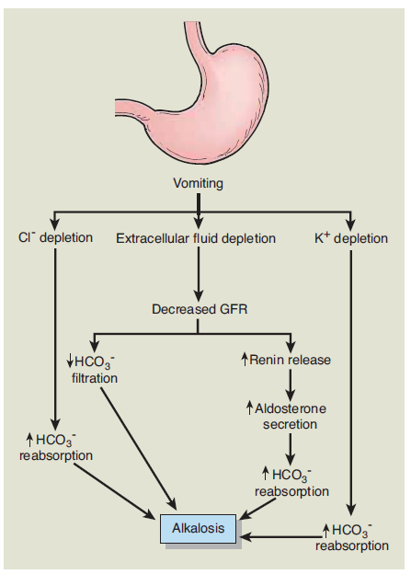

**Fig. 11.** Mecanisme renale de reabsorbție a bicarbonatului (HCO3- ) și de menținere a alcalozei metabolice în urma epuizării volumului de lichid extracelular, a clorurii (Cl- ) și a potasiului (K+ ) ca urmare a vărsăturilor. GFR, rata de filtrare glomerulară (De la Porth; Pathophysiology).

Alcaloza metabolică poate apărea, de asemenea, la corectarea bruscă a acidozei respiratorii la persoanele cu acidoză respiratorie cronică. Acidoza respiratorie cronică este asociată cu o pierdere compensatorie de H+ și Cl- în urină, împreună cu retenția HCO3- . Atunci când acidoza respiratorie este corectată brusc, ca în cazul ventilației mecanice, poate apărea o alcaloză metabolică din cauza unei scăderi rapide a PCO2, în timp ce HCO seric3-  , care trebuie eliminat prin rinichi, rămâne ridicat.

*Menținerea alcalozei metabolice***.** Menținerea alcalozei metabolice se datorează rinichiului și incapacității acestuia de a elimina din organism excesul de HCO3- . Multe dintre condițiile care însoțesc apariția alcalozei metabolice, cum ar fi contracția volumului ECF, hipocloremia și hipopotasemia, cresc, de asemenea, reabsorbția HCO3- de către rinichi, contribuind astfel la menținerea acesteia. Epuizarea ECF determină o scădere a ratei de filtrare glomerulară cu o creștere ulterioară a reabsorbției Na+ și H2 O. În cazul epuizării Cl- ca urmare a pierderii acidului clorhidric în condiții precum vărsăturile și aspirația nasogastrică, anionul disponibil pentru reabsorbția cu Na+ este HCO3- . Hipokaliemia, care însoțește în general alcaloza metabolică, contribuie, de asemenea, la menținerea acesteia. Aceasta se datorează parțial efectului direct al alcalozei asupra excreției de potasiu de către rinichi și parțial unui hiperaldosteronism secundar rezultat din depleția de volum.

În hipopotasemie, reabsorbția tubulară distală a K+ este însoțită de o creștere a secreției H+ . Hiperaldosteronismul secundar, la rândul său, favorizează reabsorbția extensivă a Na+  din tubulii distali și colectoare și, în același timp, stimulează secreția de H+ din celulele tubilor colectoare. Hipokaliemia indusă în acest mod agravează și mai mult alcaloza metabolică prin creșterea reabsorbției HCO3- în tubulul proximal și a secreției H+ în tubulul distal.

*Manifestări.* Alcaloza metabolică se caracterizează printr-un pH seric peste 7,45, HCO seric3- peste 29 mEq/L (29 mmol/L) și un exces de baze peste 3,0 mEq/L (3 mmol/L). Persoanele cu alcaloză metabolică sunt adesea asimptomatice sau prezintă semne legate de depleția de volum a ECF sau de hipopotasemie. Manifestările alcalozei metabolice sunt rezumate în tabelul 3.

Semnele și simptomele neurologice (de exemplu, hiperexcitabilitatea) apar mai rar în cazul alcalozei metabolice decât în cazul altor tulburări acido-bazice, deoarece HCO3- intră în lichidul cefalorahidian (LCR) mai lent decât CO2 Atunci când apar manifestări neurologice, ca în cazul alcalozei metabolice acute și severe, acestea includ confuzie mentală, reflexe hiperactive, tetanie și spasm carpopedal. Alcaloza metabolică duce, de asemenea, la o hipoventilație compensatorie, cu apariția diferitelor grade de hipoxemie și acidoză respiratorie. În caz de alcaloză metabolică severă apare o morbiditate semnificativă, inclusiv insuficiență respiratorie, aritmii, convulsii și comă.

**Acidoză respiratorie**

Acidoza respiratorie apare în condiții care afectează ventilația alveolară și determină o creștere a PaCO seric2 , cunoscută și ca *hipercapnie*, împreună cu o scădere a pH-ului (Fig. 8.). Acidoza respiratorie poate apărea ca o tulburare acută sau cronică. Insuficiența respiratorie acută este asociată cu o creștere rapidă a PaCO arterial2 cu o creștere minimă a HCO seric3- și o scădere mare a pH-ului. Acidoza respiratorie cronică se caracterizează printr-o creștere susținută a PaCO arterial2 , rezultând o adaptare renală cu o creștere mai marcată a HCO seric3- și o scădere mai mică a pH-ului. Acidoza respiratorie apare în condiții acute sau cronice care afectează ventilația alveolară eficientă și determină o acumulare de PaCO2 . Ventilația afectată poate apărea ca urmare a scăderii impulsului respirator, a bolilor pulmonare sau a afecțiunilor peretelui toracic și ale mușchiului respirator. Mai rar, aceasta rezultă din producția excesivă de CO2 .

*Tulburări acute ale ventilației***.** Acidoza respiratorie acută poate fi cauzată de afectarea funcției centrului respirator din măduva spinării (ca în cazul supradozei de narcotice), de boli pulmonare, de leziuni toracice, de slăbiciunea mușchilor respiratori sau de obstrucția căilor respiratorii. Aproape toate persoanele cu acidoză respiratorie acută sunt hipoxemice dacă respiră aer ambiental. În multe cazuri, semnele de hipoxemie apar înaintea celor de acidoză respiratorie, deoarece CO2 difuzează prin membrana capilară alveolară de 20 de ori mai rapid decât oxigenul**.**

*Tulburări cronice ale ventilației***.** Acidoza respiratorie cronică este o tulburare relativ frecventă la persoanele cu boală pulmonară obstructivă cronică. La aceste persoane, creșterea persistentă a PCO2 stimulează secreția renală de H+ și reabsorbția de HCO3+ . Eficacitatea acestor mecanisme compensatorii poate readuce adesea pH-ul la valori apropiate de normal, atâta timp cât nivelurile de oxigen sunt menținute într-un interval care nu suprimă în mod nejustificat controlul respirației de către chemoreceptori. Un episod acut de acidoză respiratorie poate apărea la persoanele cu afecțiuni pulmonare cronice care primesc oxigenoterapie la un debit suficient pentru a le crește PO2  la un nivel care produce o scădere a ventilației. La aceste persoane, centrul respirator medular s-a adaptat la nivelurile ridicate de CO2 și nu mai răspunde la creșterea PaCO2 .

În schimb, o scădere a PO2 devine stimulul major pentru respirație. Dacă oxigenul este administrat la un debit suficient pentru a suprima acest stimul, rata și profunzimea respirației scad, iar PaCO2 crește. Acestea fiind spuse, oricărei persoane care are nevoie de oxigen suplimentar ar trebui să i se administreze, chiar dacă la un debit care nu deprimă stimulentul respirator.

*Creșterea producției de dioxid de carbon***.** Dioxidul de carbon este un produs al proceselor metabolice ale organismului, generând o cantitate substanțială de acid care trebuie excretat de plămâni sau rinichi pentru a preveni acidoza. O creștere a producției de CO2 poate rezulta din numeroase procese, inclusiv exerciții fizice, febră, sepsis și arsuri. De exemplu, producția de CO2 crește cu aproximativ 13% pentru fiecare creștere de 1˚C a temperaturii peste normal. Alimentația afectează, de asemenea, producția de CO2 . O dietă bogată în carbohidrați produce cantități mai mari de CO2 decât una care conține cantități rezonabile de proteine și grăsimi. La persoanele sănătoase, creșterea producției de CO2 este de obicei însoțită de o creștere a eliminării CO2 de către plămâni, în timp ce persoanele cu boli respiratorii pot fi incapabile să elimine excesul de CO2 .

*Manifestări.* Acidoza respiratorie este asociată cu un pH seric sub 7,35 și o PaCO arterială2 peste 50 mm Hg. Semnele și simptomele acidozei respiratorii (tabelul 4) depind de rapiditatea debutului și de faptul dacă afecțiunea este acută sau cronică. Deoarece acidoza respiratorie este adesea însoțită de hipoxemie, manifestările acidozei respiratorii sunt adesea confundate cu cele ale deficitului de oxigen. Dioxidul de carbon traversează ușor bariera hemato-encefalică, exercitându-și efectele prin modificarea pH-ului lichidelor cerebrale. Nivelurile ridicate de CO2 produc vasodilatația vaselor cerebrale, provocând cefalee, vedere încețoșată, iritabilitate, contracții musculare și tulburări psihice. Dacă starea este severă și prelungită, poate provoca o creștere a presiunii LCR și edem. Conștiința afectată variază de la letargie la comă și se dezvoltă pe măsură ce PaCO2 crește la niveluri extreme. Se poate produce paralizia extremităților și depresie respiratorie.

*Tratament***.** Tratamentul acidozei respiratorii acute și cronice este orientat spre îmbunătățirea ventilației. În cazurile severe, poate fi necesară ventilația mecanică. Tratamentul acidozei respiratorii datorate insuficienței respiratorii este discutat în**.**

**Tabelul 4. Manifestări ale acidozei și alcalozei respiratorii**

(De la Porth; Patofiziologie)

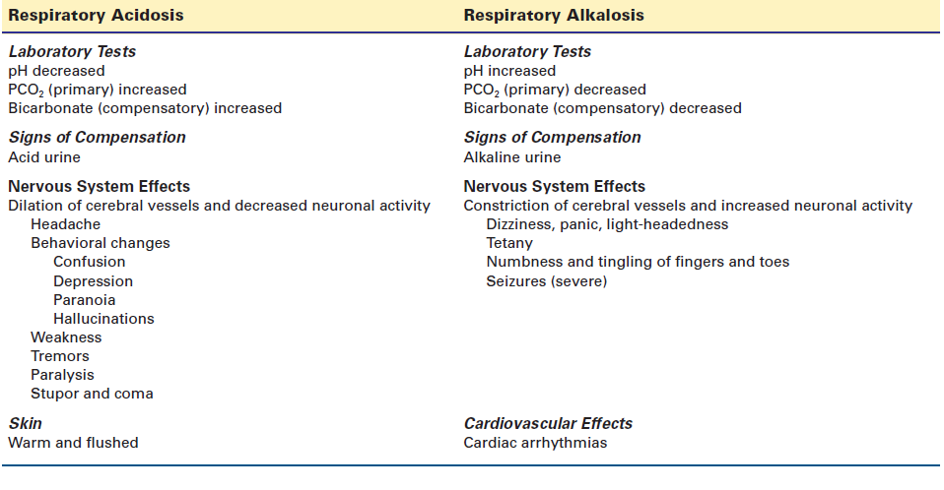

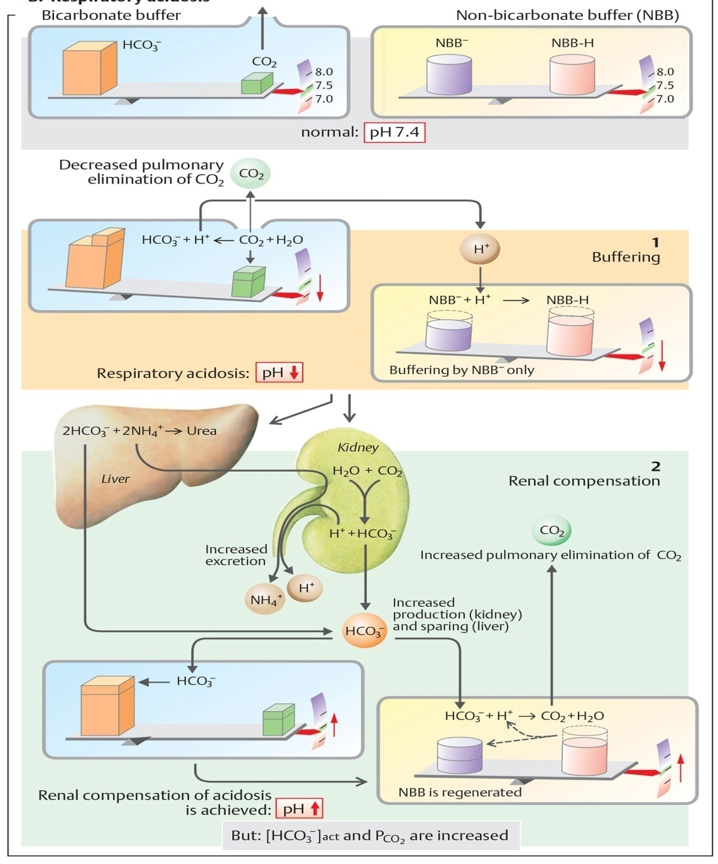

**Fig. 12. Acidoza respiratorie. Cauze și compensare.**

(din Despopoulos, Atlas color de fiziologie).

**Alcaloză respiratorie**

Alcaloza respiratorie este o tulburare acido-bazică sistemică caracterizată printr-o scădere primară a PaCO din sânge2 , denumită și *hipocapnie*, care produce o creștere a pH-ului și o scădere ulterioară a HCO3-. Deoarece alcaloza respiratorie poate apărea brusc, este posibil ca o scădere compensatorie a nivelului de bicarbonat să nu apară înainte de corecția respiratorie.

Alcaloza respiratorie este cauzată de hiperventilație sau de o frecvență respiratorie mai mare decât cea necesară pentru a menține nivelurile normale ale PaCO2 . Aceasta poate apărea ca urmare a stimulării centrale a centrului respirator medular sau a stimulării căilor periferice (de exemplu, chemoreceptorul carotidian) către centrul respirator medular. Ventilația mecanică poate produce alcaloză respiratorie dacă frecvența și volumul curent sunt stabilite astfel încât eliminarea CO2 să depășească producerea CO2 .

Dioxidul de carbon traversează membrana capilară alveolară de 20 de ori mai rapid decât oxigenul. Prin urmare, creșterea ventilației poate fi necesară pentru a menține niveluri adecvate de oxigen, producând în același timp o scădere concomitentă a nivelurilor de CO2 .

În unele cazuri, alcaloza respiratorie poate fi indusă prin ventilație mecanică ca mijloc de control al unor tulburări precum hipertensiunea intracraniană severă. Stimularea centrală a centrului respirator medular apare în caz de anxietate, durere, sarcină, stări febrile, sepsis, encefalită și toxicitate salicilată. Alcaloza respiratorie a fost recunoscută de mult timp ca o tulburare acido-bazică frecventă la pacienții grav bolnavi și este o constatare constantă atât în șocul septic, cât și în sindromul de răspuns inflamator sistemic.

Progesteronul crește ventilația la femei; în timpul fazei de progesteron a ciclului menstrual, femeile normale își cresc valorile PaCO2 cu 2 până la 4 mm Hg și pH-ul cu 0,01 până la 02. Femeile dezvoltă, de asemenea, hipocapnie substanțială în timpul sarcinii, mai ales în timpul ultimului trimestru, cu valori ale PaCO2 de 29 până la 32 mm Hg. Una dintre cele mai frecvente cauze ale alcalozei respiratorii este sindromul de hiperventilație, care se caracterizează prin episoade recurente de respirație excesivă, adesea asociate cu anxietatea. Persoanele care suferă de atacuri de panică manifestă alcaloză respiratorie acută. Hipoxemia își exercită efectul asupra pH-ului prin intermediul chemoreceptorilor periferici din corpurile carotide. Stimularea chemoreceptorilor periferici are loc în condiții care provoacă hipoxemie cu transport de CO2 relativ neperturbat, cum ar fi expunerea la altitudini mari.

*Manifestări***.**

Alcaloza respiratorie se manifestă printr-o scădere a PaCO2 și un deficit de H2 CO3. În alcaloza respiratorie, pH-ul este peste 7,45, PaCO arterial2 este sub 35 mm Hg, iar nivelurile serice ale HCO3- sunt de obicei sub 24 mEq/L (24 mmol/L). Semnele și simptomele alcalozei respiratorii sunt asociate cu hiperexcitabilitatea sistemului nervos și cu o scădere a fluxului sanguin cerebral (tabelul 4). Alcaloza crește legarea proteică a calciului extracelular. Aceasta reduce nivelul de calciu ionizat, determinând o creștere a excitabilității neuromusculare. O scădere a conținutului de CO2 din sânge determină constricția vaselor de sânge cerebrale. Deoarece CO2 traversează bariera hemato-encefalică destul de rapid, manifestările alcalozei respiratorii acute apar de obicei brusc. Persoana suferă adesea de amețeli, furnicături și amorțeli ale degetelor de la mâini și de la picioare. Aceste manifestări pot fi însoțite de transpirație, palpitații, panică și dispnee.

Semnele Chvostek și Trousseau pot fi pozitive și pot apărea tetanie și convulsii. Deoarece CO2 reprezintă stimulul pentru reglarea pe termen scurt a respirației, pot apărea scurte perioade de apnee la persoanele cu episoade acute de hiperventilație.